فهرست:
گیربکس اتوماتیک شماتیک و مسیر قدرت چگونگی کارکرد گیربکس ها و انتقال قدرت
مزیت های گیربکس اتوماتیک
مدل جديد سري ۵ بي ام و
تصاوير اوليه از بی ام و سری 6 مدل 2005
نگاهي بهBMW Z
ب ام و ايکس ۵ مدل ۲۰۰۷
مقايسه ی Porsche Boxster S و BMW Z4M
گیربکس اتوماتیک چگونه کار می کند؟

گیربکس اتوماتیک شماتیک و مسیر قدرت چگونگی کارکرد گیربکس ها و انتقال قدرت
توسعه و پیشرفت سیستم های انتقال قدرت باعث می شود که یک طرح جدید گیربکس اتوماتیک شش دنده برای تولید انبوه اماده شود. ساختار این گیربکس ها طوری هستند که به اسانی می توانند به گیربکس های هفت تا نه دنده توسعه یابند. این گیربکس ها می توانند مراحل زیادی از نسبت دنده ها را مدیریت کنند و با استفاده از میدل گشتاور به جای کلاچ به خوبی حرکت کنند. یک موتور الکتریکی بر روی مبدل گشتاور عملیات حرکت و ایستادن را بهبود می بخشد در واقع این موتور در هنگام ایستادن با مقابل با مبدل گشتاور انرژی ان را به صورت الکتریکی ذخیره کرده و در موقع حرکت این انرژی به موتور بازگردانده میشود این موتورمانند یک سیستم انتقال قدرت متغییرcvt است به منظور بهبود عملکرد موتور.

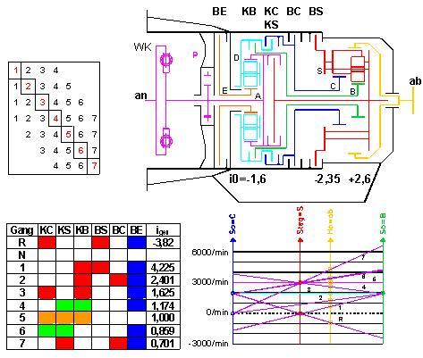

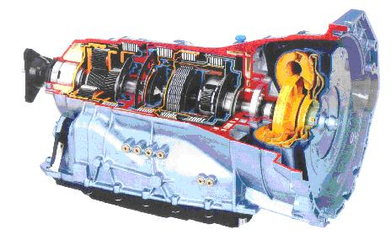

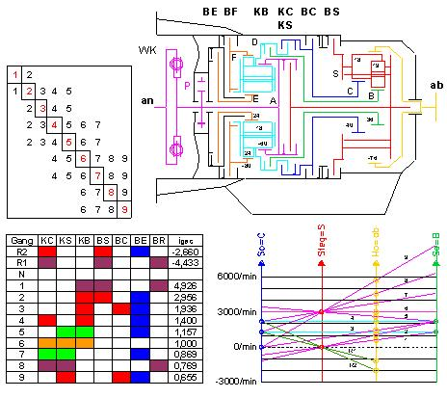

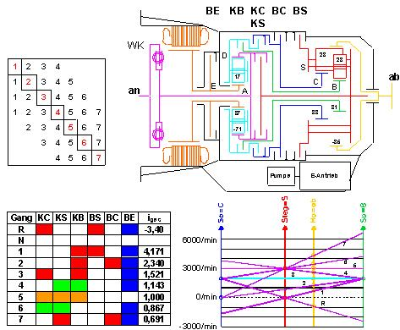

مزیت های گیربکس اتوماتیک
از مزیت های گیربکس اتوماتیک این است که دنده ها را بطور خودکار تعویض می کند و وظایف راننده را کاهش می دهد، در نتیجه او مجبور نخواهد بود در تعویض دنده ها مهارت خاص رانندگی را داشته باشد.در این نوع سیستم های انتقال قدرت ، متناسب با مقاومت مسیر حرکت ،که به وزن،سرعت و موقعیت خودرو بستگی دارد ، در مواقع لزوم تعویض دنده ها بطور خودکار صورت می گیرد.در جعبه دنده های معمولی سرعت بیش از حد و یا ناهماهنگی بین سرعت چرخهابه ویژه اگر راننده غیر ماهر باشد، به استهلاک سریع قطعات خواهد انجامید ، در صورتیکه در جعبه دنده های اتوماتیک راننده تنها به اهرم تغییر وضعیت دنده ها و پدال گاز برای سرعت گیری نیاز دارد. گیربکس های اتوماتیک به مجموعه ای به نام مبدل گشتاور مجهز می باشند.مجموعه نامبرده با روغن کار می کندو دوام کافی دارد . با انتقال حرکت آرام از موتور، از وارد شدن ضربات ناگهانی به اجزای مسیر انتقال قدرت جلوگیری میکند و در نتیجه تعمیرات را کاهش میدهد.
مدل جديد سري ۵ بي ام و
بی ام و جزئيات اهدافش برای سری 5 جديد را اعلتم کرده است. اين مدل که در اروپا در ماه جولای به فروش خواهد رسيد، ترکيبی از تکنولوژی جديد و بدنه ای بسيار سبک را دارا می باشد که موقعيت آن به عنوان بهترين خودرو را حفظ خواهد کرد.
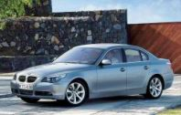
سه مدل اين بی ام و عبارتند از 520i و 530i و 530d و قدرت آنها به ترتيب عبارت است از: 170، 231 و 218 اسب بخار. شتاب صفر تا صد اين 3 مدل نيز به ترتيب 9 ، 6.9 . 7.1 ثانيه می باشد.
اين مدلها 65 کيلوگرم از سری 5 های فعلی سبکتر هستند و اين مساله به همراه تکنولوژی بسيار بالای اين مدل اين ادعا را برای شرکت بی ام و پديد آورده است که اين مدل معيار مقايسه برای اين سبک خودرو است.
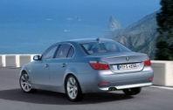
قسمت جلوی خودرو و تمام سيستم تعليق از آلومينيوم می باشد و 2 نوع موتور، يکی بنزينی بای-وانوس و ديگری ديزلی 3 ليتری برای اين مدلها وجود دارد.
اين موتورها از نظر مصرف سوخت بسيار اقتصادی هستند.
سيستم دنده دستی 6 سرعته نيز از تغييرات اين مدل جديد است.
در ماه اکتبر مدل 545i نيز عرضه خواهد شد که دارای 8 سيلندر و 4400 سی سی حجم و 333 اسب بخار قدرت می باشد.
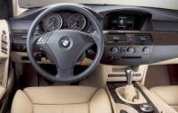
سيستم فرمان فعال
اين يکی از ويژگی های جديد تکنولوژيک اين مدل است. در اين سيستم نسبت حساسيت فرمان با توجه به شرايط جاده و سرعت تغيير می کند و در سرعت های پايين حساسيت فرمان بالاتر است تا راحت تر بتوان در شهر حرکت کرد و يا پارک کرد و در سرعت های بالا حساسيت کمتر می شود تا خودرو دارای تعادل بهتری در سر پيچها باشد.
سيستم کروز کنترل فعال
در اين سيستم راننده علاوه بر ثابت کردن سرعت خودرو توسط کروز کنترل، فاصله دلخواه با خودروی مقابل را نيز مشخص می کند و در صورتيکه فاصله تا خودروی مقابل کمتر از آن مقدار شود، بصورت اتوماتتيک سرعت کاسته خواهد شد.
اين مدل دارای فضای بيشتری نسبت به سری 5 های قبل از آن می باشد.
تصاوير اوليه از بی ام و سری 6 مدل 2005
اين مدل بسيار جديد که نام رمزی آن E64 است با دو نوع موتور عرضه خواهد شد. موتور 8 سيلندر با حجم 4.4 ليتر و قدرت 325 اسب بخار و موتور شش سيلندر با حجم 3 ليتر و 225 اسب بخار قدرت.
مدل کانورتيبل اين خودرو دارای سقف از جنس برزنت خواهد بود که توسط نيروی برق باز و بسته خواهد شد.

از جمله ويژگيهای اين مدل سيستم iDrive تقويت شده، سيستمهای ايمنی فعال و غير فعال مشابه سری 5 و فضای درونی بيشتر از آئودی A4 و مرسدس CLK کانورتيبل می باشد.
قيمت اين مدل جديد از سری 6 از 47000 دلار آغاز خواهد شد. زمان ارائه آن نيز مارس سال آينده ، همزمان با پيدا شدن مدلهای 2005 می باشد.

نگاهي به:BMW Z4
بعد از هفت سال توليد مداوم Z3 بنظر می رسد وقت خداحافظی با آن فرا رسيده و مدل Z4 جانشين آن خواهد شد. Z4 با طرح خشن و جديش بنظر می رسد مخالفين و موافقين زيادی داشته باشد، زيرا طرح آن در ديد خيلی ها جذاب و از ديد ديگران بسيار زشت و تنفرانگيز جلوه می کند. اين جديدترين BMW دو نفره فقط با موتورهای شش سيلندر به بازار عرضه می شود. دو نوع موتوری که بر روی آن نصب شده عبارتند از : يک موتورCC2500 که توان توليد 184 اسب بخار قدرت را دارا می باشد و يک موتور CC 3000 با قابليت توليد 225 اسب بخار. گيربکسهای موجود برای اين خودرو عبارتند از :
گيربکس دستی (5 سرعته برای موتور CC2500 و 6 سرعته برای موتور CC3000)، نيمه اتوماتيک و اتوماتيک.
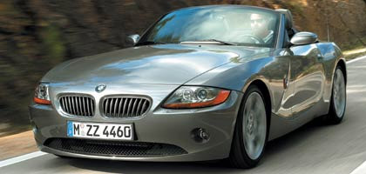
فاصله دو محور Z4 نسبت به Z3 بلندتر شده که تنيجه آن فضای بيشتر درون کابين خودرو می باشد. برای اولين بار BMW بر روی اين مدل سيستم فرمان هيدروليکی را بکار برده که بصورت خودکار نسبت به سرعت خودرو تغيير می کند. اين سيستم به قابليتهای مانور Z4 کمک فراوانی می کند. کيفيت سواری اين خودرو مانند ساير مدلهای BMW به صورت اسپرتی و خشک می باشد، البته نه چندان خشک که باعث عذاب سرنشينان شود. تکنولوژی طراحی بدنه اين خودرو به صورتی است که وقتی سقف آن را بر می داريد، در حال حرکت حتی سرعتهای بالا، منطقه ای در کابين بوجود می آيد که در آن هوا ثابت می باشد و مزاحمتی برای سرنشينان بوجود نمی آورد. اين خودرو بسته به نوع موتور جلو بندی آن بارينگهای 16، 17 و 18 اينچی به بازار عرضه می شود. در آخر می توان گفت که اين خودروی ROADSTER به مراتب از خودرويی که جای آن را می گيرد بهتر و ايده آل تر است.
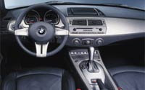
ب ام و ايکس ۵ مدل ۲۰۰۷
اس ای وی یعنی Sports Activity Vehicle و کلاسی جدید و شبیه به کلاس اس یو وی است.این اتومبیل زیبای آلمانی در کشور آمریکا ساخته می شود و در ایران متاسفانه هرگز نمی توان این اتومبیل را خرید.
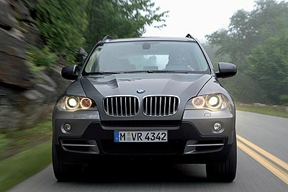
2007 BMW X5 در مدلهای متنوعی قابل سفارش است که از نظر پیشرانه می توانید دو مدل
۶ سیلندر و یا ۸ سیلندر را انتخاب نمایید و از نظر انتخاب گیربکس هم دو نوع گیربکس اتوماتیک و دنده دستی یا مانوئل وجود دارند . همچنین مدل شش سیلندر ۳۰۰۰ سی سی حجم داشته و قدرت آن هم ۲۵۸ اسب بخار است. موتور هشت سیلند آن هم ۳۵۰ اسب بخار قدرت دارد و دارای یک گیر باکس ۶ سرعته ی اتوماتیک بسیار پیشرفته میباشد .

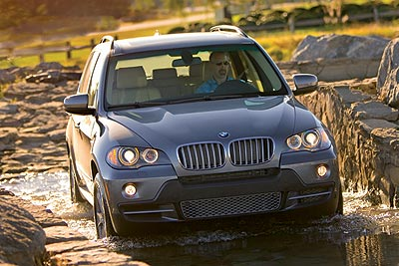
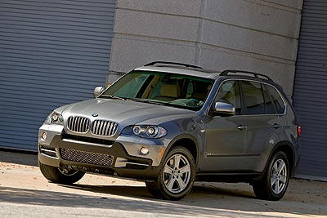
مقايسه ی Porsche Boxster S و BMW Z4M
اتومبیل بی ام و زد ۴ ام که دارای موتور ام پاور بی ام و است در این آزمایش باید بااتومبیل
پورشه باکستر اس که مدل پرقدرت پورشه باکستر است رقابت کند .
ابتدا به بررسی خصوصیات این دو اتومبیل کوپه و اسپورت آلمانی و البته گران قیمت می پردازیم.
زد ۴ ام خودرویی است که در اصل حس نوازش کردن در آن دیده نمی شود و خودرویی بسیار پرقدرت و تند رویی است و با جاده در طول آزمایش در شرایط مختلف سازگاری قابل توجهی دارد و بدون هیچ تملقی واقعآ اتومبیل عالی ای است.
در مقابل
پورشه باکستر اس دارای تمامی این ویژگی ها به همراه تجربه ی بیشتر پورشه در
ساختن اتومبیل های سوپراسپورت و اسپورت نسبت به بی ام و می باشد و تخصصات
ب ام و بیشتر در تولید اتومبیل های سدان و کوپه اسپورت با ظرفیت ۴ نفره بوده که تنها استثنا همین ب ام و سری Z است.
پیشرانه ی ب ام و زد ۴ ام کوپه از نوع شش سیلندر خطی است که دارای دو میل سوپاپ در بالا می باشد . این موتور ۳۲۰۰ سی سی حجم دارد در حالی که زد ۴ معمولی دارای موتور ۳ لیتری ایس. موتور ام پاور این بی ام و ۳۳۰ اسب بخار توان تولیدی دارا می باشد و همچنین این موتور همان موتوری است که در ب ام و M3 استفاده مورد استفاده است. پیشرانه ی پورشه باکستر اس هم در کایمن هم استفاده می شود و هم در این مدل که این پیشرانه بسیار ر قدرت و جدید است. این پیشرانه در سال ۲۰۰۷ از حجم ۳۲۰۰ سی سی به ۳۴۰۰ سی سی رسید که همانند کایمن اس میباشد و این موتور قدرتش از ۲۸۰ اسب بخار به 295 اسب بخار رسیده که بسیار موتور پرقدرت و البته کم مصرفی می باشد. شتاب ۰ تا صد و شتاب ۰ تا ۲۰۰ اتومبیل ها به ترتیب در پورشه ۴.۹ و ۱۷.۳ ثانیه و در خودروی ب ام و به ترتیب ۵.۱ و ۱۸.۷ ثانیه است و حداکثر سرعت و شتاب پورشه با توجه به موتور ضعیفترش بهتر از زد۴ام بودند .
رتبه ی اول : Porsche Boxster S
رتبه ی دوم : BMW Z4M
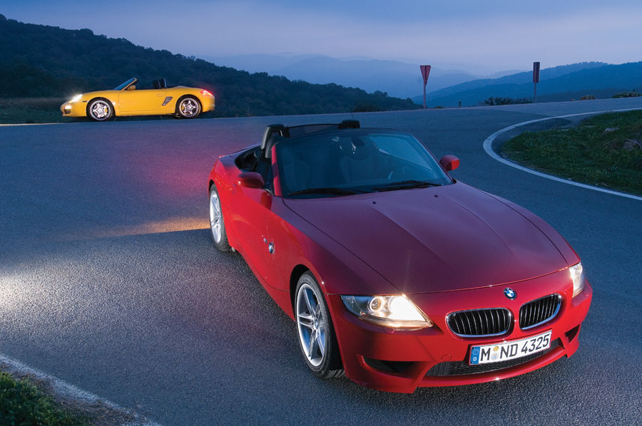

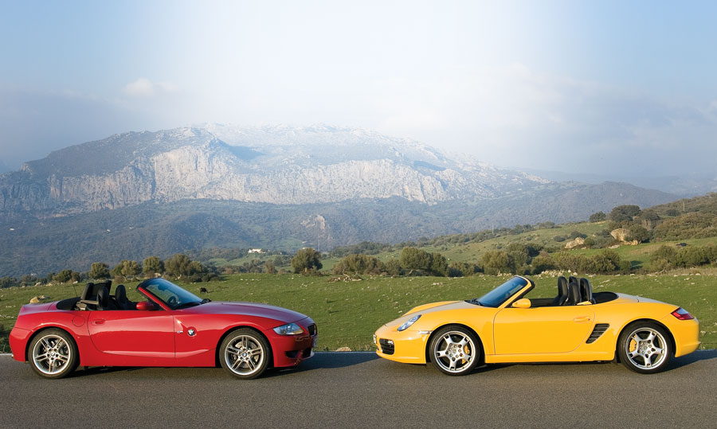

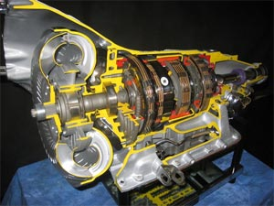
گیربکس اتوماتیک چگونه کار می کند؟
اگر شما یک ماشین با گیربکس اتوماتیک رانده باشید ، دو تفاوت بزرگ بین گیربکس های اتوماتیک و گیربکس های دستی را می شناسید : ▪ خودرو های دارای گیربکس اتوماتیک پدال کلاچ ندارند . ▪ خودرو های دارای گیربکس اتوماتیک نیازبه تعویض دنده دستی ندارند .
یک بار شما دنده را در حالت drive قرار می دهید ، همه چیز ها دیگر خودکار عمل می کند . گیربکس اتوماتیک ( بعلاوه مبدل گشتاور ) و گیربکس دستی ( با کلاچ ) دقیقاً مانند هم عمل می کنند ، اما از راه های کاملاً متفاوت. روش گیربکس اتوماتیک برای تعویض دنده کاملاً شگفت انگیز است . ما در این مقاله طرز کار گیربکس اتوماتیک را خواهیم گفت .
ابتدا با اساس کلی سیستم شروع می کنیم : دنده های سیاره ای . سپس چگونگی درگیر کردن دنده ها را خواهیم دید ، و چگونگی کنترل کار آنرا خواهیم آموخت و در مورد ریزه کاریهای پیچده مربوط به کنترل گیربکس بحث خواهیم کرد . درست مثل جعبه دنده های دستی ، کار اصلی گیربکس های اتوماتیک این است که به موتور ( که دارای دامنه محدود سرعت است ) اجازه می دهد که سرعت خروجی با دامنه وسیعی داشته باشند . خودرو ها بدون گیربکس محدود به یک نسبت انتقال دور می باشند ، این نسبت که قابل انتخاب است و به خودرو اجازه می دهد که با حداکثر سرعت مطلوب طی مسیر کند .
اگر حداکثر سرعت ۸۰ مایل می خواهید ، پس باید انتقال دور شما شبیه دنده سه گیربکس های دستی خودرو ها باشد . شما احتمالاً در حین رانندگی با خودرو های دارای جعبه دنده دستی فقط از دنده سه استفاده نمی کنید و اگر هم این کار را بکنید شتاب مورد نظرتان را در هنگام شروع حرکت نخواهید داشت . و در سرعت های بالا نیز ، موتور زوزه ای شدید خواهد داشت ( اگر عقربه نشان دهنده دور موتور نزدیک خط قرمز شود ) در این حالت موتور خودرو به زودی فرسوده می شود و تقریباً غیر قابل رانندن است.
بنابراین دنده های گیربکس تاثیر بیشتر یر گشتاور موتور دارد و موتور کار خود را با سرعت مناسبی ادامه می دهد . تفاوت اساسی بین گیربکس های اتوماتیک و دستی این است که گیربکس دستی با درگیر و آزاد کردن مجموعه دنده های مختلف به شفت خروجی نسبت انتقال دور های متفاوتی می دهد. در حالی که در گیربکس اتوماتیک با همان مجموعه از دنده ها همه نسبت انتقال دور های متفاوت را می دهد . مجموعه دنده های سیاره ای وسیله ای است که این کار ها را در گیربکس اتوماتیک مقدور می کند .

منبع:
http://gearbox.blogsky.com/
۱۳۸۶/۰۹/۰۳ - ۰۹:۳۳.

